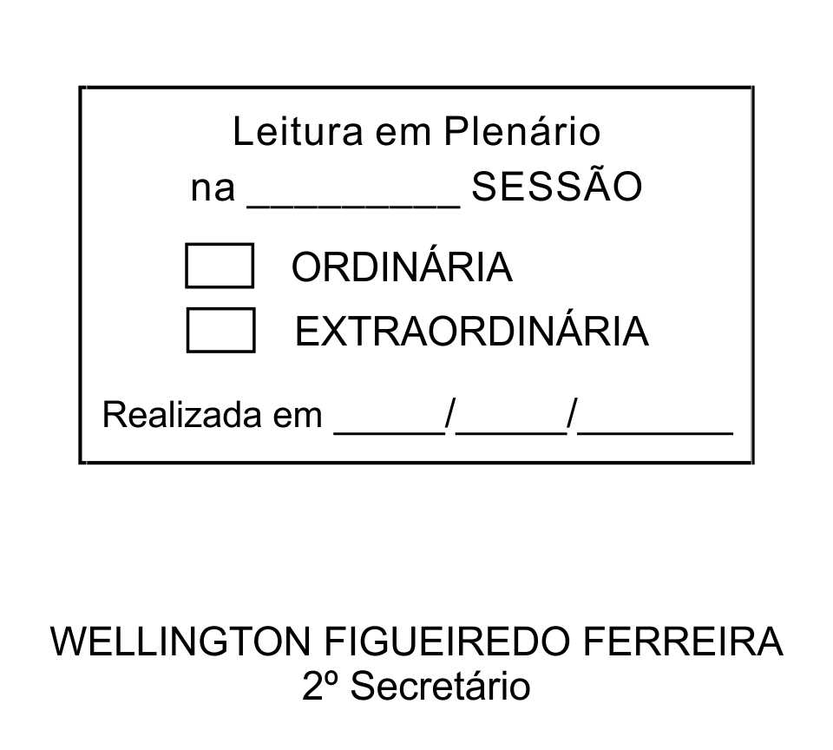
MOÇÃO Nº 71/2013

De Pesar pelo falecimento da Senhora Maria das Graças de Oliveira.

Excelentíssimo Senhor Presidente,

Faleceu em 04 de março de 2013, aos 64 anos de idade, a estimada Senhora MARIA DAS GRAÇAS DE OLIVEIRA.

Ninguém quer pensar na morte por ser difícil aceitá-la, entretanto, para aqueles que crêem em Cristo, que disse: “EU SOU A RESSURREIÇÃO E A VIDA”, esse momento é tão somente a passagem desta vida efêmera para a verdadeira vida, que é a vida eterna.

Posto isto, o Vereador WELLINGTON FIGUEIREDO FERREIRA, solidariza-se com a família e REQUER ao Egrégio Plenário para que faça constar na Ata da presente Sessão, Moção de Pesar pelo falecimento da Senhora MARIA DAS GRAÇAS DE OLIVEIRA.

Descanse em paz!

Que da presente seja dada ciência à família enlutada.

Sala das Sessões “Dr. Júlio Arantes de Freitas”, 04 de março de 2013.

WELLINGTON FIGUEIREDO FERREIRA
(CEARÁ)
Vereador

PROTOCOLO Nº CETSR 04/03/2013 - 22:09:42 01791/2013
/mabc

